RSA
import random
import math

def is_prime(n):
if n <= 1:
return False
if n <= 3:
return True
if n % 2 == 0 or n % 3 == 0:
return False
i = 5
while i * i <= n:
if n % i == 0 or n % (i + 2) == 0:
return False
i += 6
return True

def pred(s):
llst = ['а','б','в','г','д','е','ж','з','и','й','к','л','м','н','о','п','р','с','т','у','ф','х','ц','ч','ш','щ','ъ','ы','ь','э','ю','я']
s = s.lower().replace(' ', '')
for sim in s:
if sim not in llst:
if sim == '.':
s = s.replace('.', 'тчк')
elif sim == ',':
s = s.replace(',', 'зпт')
elif sim == '-':
s = s.replace('-', 'тире')
elif sim == 'ё':
s = s.replace('ё', 'е')
elif sim == '0':
s = s.replace('0', 'ноль')
elif sim == '1':
s = s.replace('1', 'один')
elif sim == '2':
s = s.replace('2', 'два')
elif sim == '3':
s = s.replace('3', 'три')
elif sim == '4':
s = s.replace('4', 'четыре')
elif sim == '5':
s = s.replace('5', 'пять')
elif sim == '1':
s = s.replace('6', 'шесть')
elif sim == '2':
s = s.replace('7', 'семь')
elif sim == '3':
s = s.replace('8', 'восемь')
elif sim == '4':
s = s.replace('9', 'девять')
else:
s = s.replace(sim, '')
return s

def hesh(str,p,i):
alp = " АБВГДЕЖЗИЙКЛМНОПРСТУФХЦЧШЩЪЫЬЭЮЯ"
if i==0:
q=(alp.index(str[i])**2)%p
return q
else:
q=((hesh(str,p,i-1)+alp.index(str[i]))**2)%p
return q

### RSA ###
def simple(l, b):
k = random.randint(l, 500)
while k != 0 and b != 0:
if k > b:
k %= b
else:
b %= k
gcd = k + b
if gcd != 1:
simple(l, b)
return k

def encrsa(s, P, Q):
llst = ['а','б','в','г','д','е','ж','з','и','й','к','л','м','н','о','п','р','с','т','у','ф','х','ц','ч','ш','щ','ъ','ы','ь','э','ю','я']
s = pred(s)
res = []
D = 1
N = P * Q
F = (P - 1) * (Q - 1)

arr = [i for i in range(2,F) if math.gcd(i,F) == 1]

E = random.choice(arr)

print("N = ", N)
print("F = ", F)
print("E = ", E)

for i in range(10000):
if i * E % F == 1 and i != D:
D = i
break

print("D = ", D)
for x in s:
x = llst.index(x)
res.append((x ** E) % N)
return res, D, N

def decrsa(s, d, n):
llst = ['а','б','в','г','д','е','ж','з','и','й','к','л','м','н','о','п','р','с','т','у','ф','х','ц','ч','ш','щ','ъ','ы','ь','э','ю','я']
res = ""
for i in s:
ind = (i ** d) % n
res = res + llst[ind]
return res
# для RSA
print("RSA")
P = int(input("P = "))
if is_prime(P):
Q = int(input("Q = "))
if is_prime(Q):
if P * Q >= 32:
text = str(input("Введите текст: "))
res = encrsa(text, P, Q)
print("Зашифрованный текст: ",res[0])
print("Расшифрованный текст: ",decrsa(res[0],res[1], res[2]))
else:
print("Произведение p и q меньше длинны алфавиты (32)")
else:
print("Q не простое число")
else:
print("P не простое число")
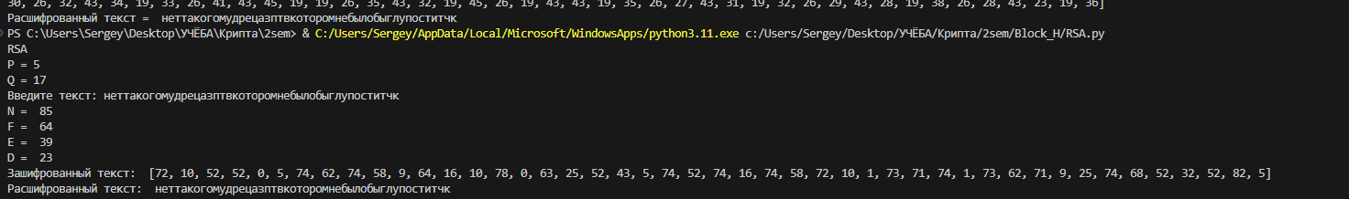
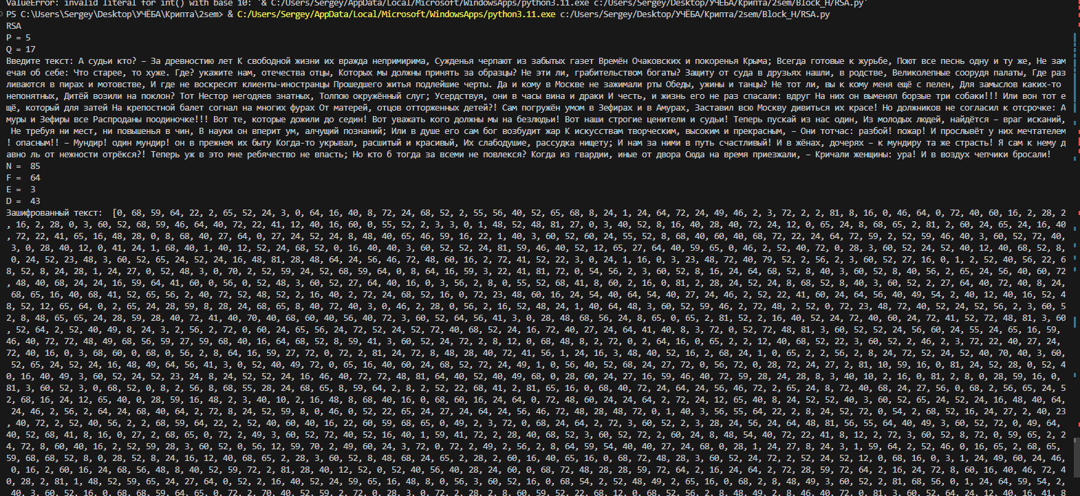
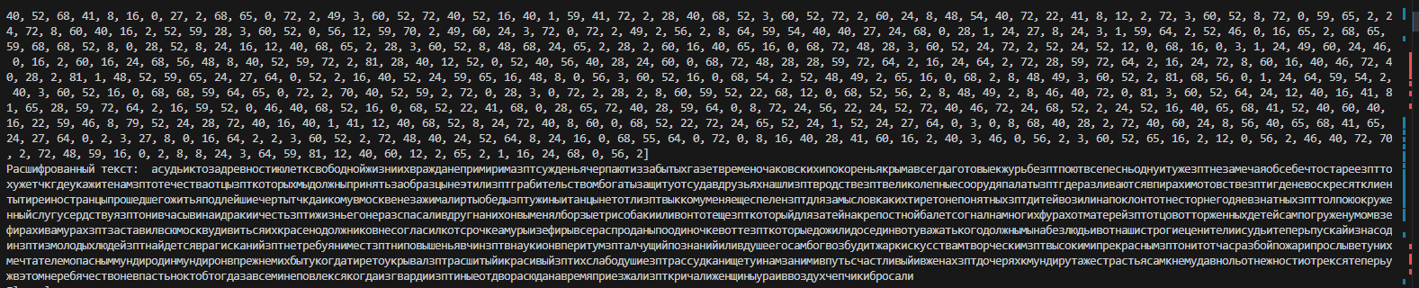
Elgamal
### Elgamal ###
def encelga(s, P, mode):
llst = ['а', 'б', 'в', 'г', 'д', 'е', 'ж', 'з', 'и', 'й', 'к', 'л', 'м', 'н', 'о', 'п', 'р', 'с', 'т', 'у', 'ф',
'х', 'ц', 'ч', 'ш', 'щ', 'ъ', 'ы', 'ь', 'э', 'ю', 'я']

s = pred(s)
res = []

X = random.randint(2, P - 1)
G = random.randint(2, P - 1)
print("X (секретный ключ)= ", X)
print("G = ", G)
Y = (G ** X) % P
print("Y = ", Y)
arr = [i for i in range(2,P-1) if math.gcd(i, P-1) == 1 ]

mas = [3, 5, 7]
count = 0
for i in s:
if mode == 1:
k = mas[count%3]
else:
k = random.choice(arr)
print(k)
i = llst.index(i)
a = G ** k % P
res.append(a)
b = Y ** k * (i + 1) % P
res.append(b)
count += 1
return res, P, X

def decelga(s, p, x):
llst = ['а', 'б', 'в', 'г', 'д', 'е', 'ж', 'з', 'и', 'й', 'к', 'л', 'м', 'н', 'о', 'п', 'р', 'с', 'т', 'у', 'ф',
'х', 'ц', 'ч', 'ш', 'щ', 'ъ', 'ы', 'ь', 'э', 'ю', 'я']
res = ""

for i in range(0, len(s), 2):
a = s[i]
b = s[i + 1]
Mi = (b * pow(a, p - 1 - x, p)) % p
res += llst[Mi - 1]

return res

# для Elgamal
print("Elgamal")
text = str(input("Введите текст : "))
mode = int(input("Проверка по карточке - 1, шифрование - 2: "))
P = int(input("P = "))
if P > 40 and is_prime(P):

res = encelga(text, P, mode)

print("Зашифрованный текст = ", res[0])
print("Расшифрованный текст = ", decelga(res[0], res[1], res[2]))
else:
print("P должен быть больше 40 и простым числом")

